데이터베이스 설계 레포트 3

분반: 2분반

학번: 2018136035

이름: 박동진

제출 날짜: 2023-3-22

1. ❑ 고객테이블에서 고객번호, 고객 Lastname정보를 얻은 결과와 직원테이블에서 직원번호, 직원 Lastname정보를 합치고 번호에 대하여 오름차순으로 정렬한 결과를 보이시오

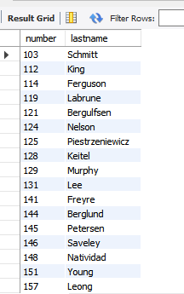

1. ❑ 주문의 상태와 그 상태를 갖는 주문의 수를 출력하여라 ◼ 상태를 갖는 주문의 수가 많은 순으로 출력

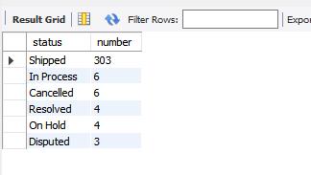

1. ❑ 상세주문 테이블에서 주문번호별 총 주문수,총 개당 가격을 추출하시오 ◼ 총 주문수는 1000건 이상이고 총 개당 가격은 600이상인 ROW만 추출

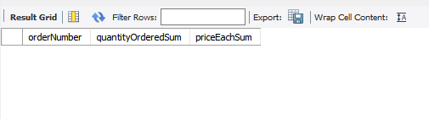

1. ❑ INNER JOIN을 활용하여 priceEach가 가장 작은 물품의 이름과 priceEach를 검색 하시오

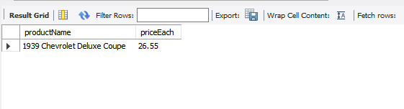

1. ❑ 주문 테이블과 상세 주문 테이블로부터 주문번호 별로 주문번호, 상태, 총 주문금 액을 검색하시오 ◼ 하나의 주문번호에는 여러 개의 상품주문이 있기 때문에 총 주문금액은 quantityOrdered\*priceEach들 의 Sum이 되어야 함

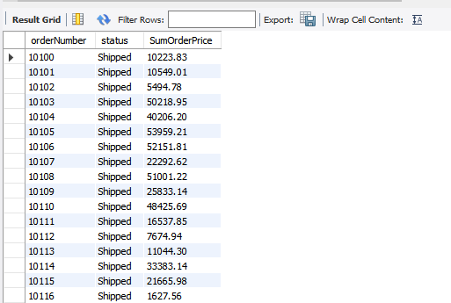

1. ❑ 모든 고객의 주문 정보를 검색하시오 ◼ 추출해야 할 정보는 고객번호, 고객이름, 주문번호, 상품상태 ◼ Q: SELECT c.customerNumer, c.customerName, orderNumber, o.status FROM customers c LEFT JOIN orders o ON c.customerNumer=o.customerNumer; ◼ Q의 결과에서 NULL값이 포함되었다면, 이유를 설명하시오

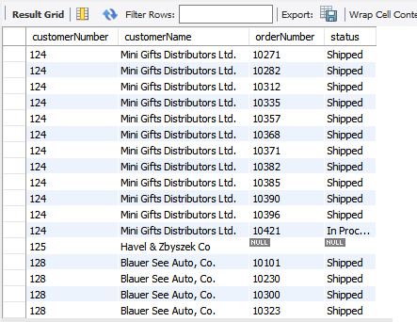

NULL값이 포함된다. 모든 고객의 정보를 추출해야하기 때문에 orders 테이블에 의해 customerNumer와 customerName가 짤리는 정보가 없어야 한다.

따라서 LEFT JOIN을 사용하는 것이고 ‘LEFT JOIN orders o’로 orders테이블을 사용하면 orders 테이블과 상관 없이 customers테이블의 customerNubmer와 customerName의 정보가 모두 출력되면서 orders테이블의 orderNumber와 status에 NULL값이 들어가게된다.

1. ❑ 고객 중 주문을 하지 않은 고객의 고객번호와 고객이름을 추출하시오

